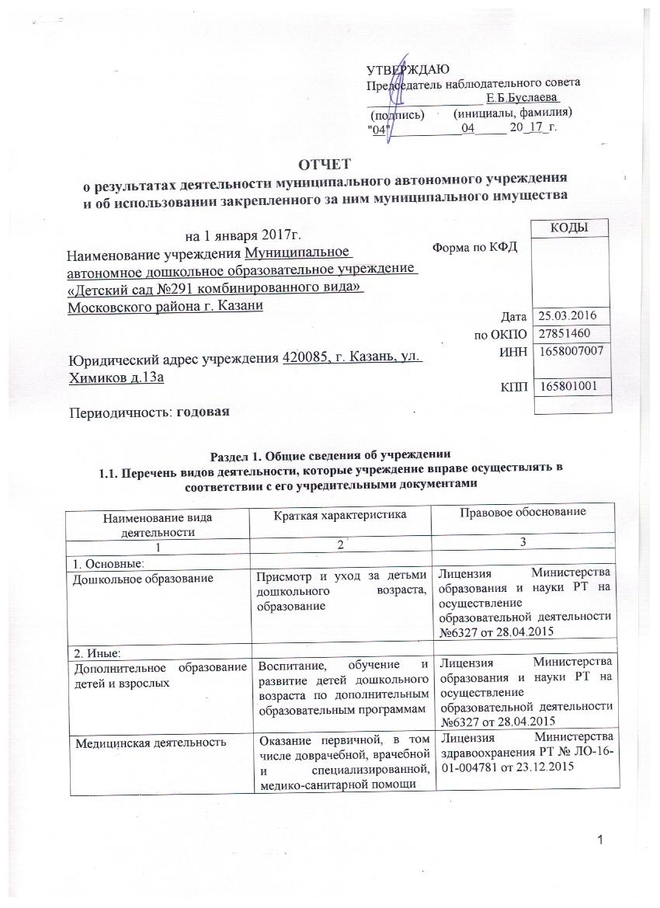

1.2. Перечень услуг (работ), оказываемых потребителям за плату в случаях, предусмотренных нормативными правовыми (правовыми) актами

Наименование услуги (работы) | Потребитель (физическое или юридическое лицо) | Нормативный правовой (правовой) акт
1 | 2 | 3
«Хочу все знать» 5-6 лет | Физическое лицо | Лицензия Министерства образования и науки РТ на осуществление образовательной деятельности №6327 от 28.04.2015
«Хочу все знать» 6-7 лет | Физическое лицо
«Учим английский язык» (4-7 лет) | Физическое лицо
«Каратэ» (4-7 лет) | Физическое лицо
«Ритмика» (3-5 лет) | Физическое лицо
«Знайкина школа» (5-7 лет) | Физическое лицо
«Вокальный ансамбль» (3-7 лет) | Физическое лицо

1.3. Перечень разрешительных документов, на основании которых учреждение осуществляет деятельность

Наименование документа | Номер и дата выдачи | Срок действия
1 | 2 | 3
Лицензия на осуществление образовательной деятельности | №6327 от 28.04.2015 | бессрочно
Приложение к Лицензии на осуществление образовательной деятельности | №6327 от 28.04.2015 | бессрочно
Устав МАДОУ «Детский сад №291» Московского района г.Казани | Утвержден приказом Комитета земельных и имущественных отношений Исполнительного комитета муниципального образования г. Казани от 13.07.2015 №1505/кзио-пк
Распоряжение Комитета земельных и имущественных отношений Исполнительного комитета муниципального образования г.Казани «О муниципальных автономных дошкольных образовательных учреждениях г. Казани» | №6659 от 10.08.2009
Свидетельство о государственной регистрации права на землю | 16-АЕ №377615 от 09.12.2009 | бессрочно
Свидетельство о государственной регистрации права на здание | 16-АЕ №188579 от 29.12.2009 | бессрочно
Лицензия на осуществление медицинской деятельности | ЛО-16-01-004781 от 23.12.2015 | бессрочно
Договор оперативного управления | №1/165 от 27.10.2009

1.4. Сведения о сотрудниках учреждения

N п/п | Наименование показателя | Численность сотрудников |  | Уровень профессионального образования (квалификации) сотрудников* |  | Причины изменения количества штатных единиц
N п/п | Наименование показателя | на начало отчетного периода | на конец отчетного периода | на начало отчетного периода | на конец отчетного периода | Причины изменения количества штатных единиц
1 | 2 | 3 | 4 | 5 | 6 | 7
1. | Штатная численность | 60,28 | 60,28 | X | X
2. | Фактическая численность | 53 | 52 | 1-21  3-19  4-8  5-5 | 1-22  3-17  4-8  5-4  6-1
______________________________
* Уровень профессионального образования (квалификации) сотрудников: высшее - 1, неполное высшее - 2, среднее профессиональное - 3, начальное профессиональное - 4, среднее (полное) общее - 5, основное общее - 6, не имеют основного общего - 7, ученая степень (кандидат наук - 8, доктор наук - 9).

1.5. Средняя заработная плата сотрудников учреждения

Наименование показателя | Размер средней заработной платы, руб.
1 | 2
За 2014 год | 18 833
За 2015 год | 19 933
За отчетный 2016 год | 19 868

1.6. Состав наблюдательного совета

Должность фамилия, имя отчество | Решение о назначении | Срок полномочий
1 | 2 | 3
1.Начальник отдела образования Управления образования Исполнительного комитета г.Казани по Кировскому и Московскому районам Е.Б.Буслаева | Приказ Управления образования г.Казани №757 от 13.10.2014 | 3 года
2.Главный специалист отдела по работе с дошкольными образовательными учреждениями Управления образования Исполнительного комитета г.Казани по Кировскому и Московскому районам Ф.М.Гаранчева | Приказ Управления образования г.Казани №757 от 13.10.2014 | 3 года
3.Главный специалист отдела бюджетной политики финансового обеспечения предоставляемых муниципальных услуг автономными учреждениями и частными компаниями социальной сфере Финансового управления г.Казани Т.М.Савельева | Приказ Управления образования г.Казани №757 от 13.10.2014 | 3 года
4. Учитель-логопед МАДОУ «Детский сад № 291» О.Н.Гуменюк | Приказ Управления образования г.Казани №757 от 13.10.2014 | 3 года
5.Частный предприниматель ИП «Бахтияров» Р.Ф.Бахтияров | Приказ Управления образования г.Казани №757 от 13.10.2014 | 3 года
6. Адвокат, Адвокатская контора РТ, Филиал Коллегии адвокатов Московского района г. Казани Республики Татарстан | Приказ Управления образования г.Казани №757 от 13.10.2014 | 3 года
7.Заведующий поликлинического отделения №3 ГАУЗ ДГКП А.Д.Гарипов | Приказ Управления образования г.Казани №757 от 13.10.2014 | 3 года

Раздел 2. Результат деятельности учреждения

2.1. Сведения об исполнении муниципального задания на оказание муниципальных услуг (выполнение работ)
Муниципальное задание исполнено на 100%

2.2. Сведения об осуществлении деятельности, связанной с выполнением работ или оказанием услуг, в соответствии с обязательствами перед страховщиком по обязательному социальному страхованию
Данная деятельность не осуществлялась.

2.3. Сведения о балансовой (остаточной) стоимости нефинансовых активов, дебиторской и кредиторской задолженности

Наименование показателя | Значение показателя |  |  |  | Примечание
Наименование показателя | на начало отчетного периода | на конец отчетного периода | динамика изменения  (гр. 3 - гр. 2) | % изменения | Примечание
1 | 2 | 3 | 4 | 5 | 6
Балансовая (остаточная) стоимость нефинансовых активов учреждения, руб | 104989346,34  (17540198,24) | 104936779,49  (16940646,03) | -52566,85 | -0,05
Общая сумма выставленных требований в возмещение ущерба по недостачам и хищениям материальных ценностей, денежных средств, а также от порчи материальных ценностей, руб
Справочно:
Суммы недостач, взысканные с виновных лиц, руб
Суммы недостач, списанные за счет учреждения, руб
Сумма дебиторской задолженности, руб | 107913,95 | 13874,68 | -93286,27 | -87,1
в том числе: нереальная к взысканию дебиторская задолженность, руб
Сумма кредиторской задолженности, руб | 0 | 19448,05 | 19448,05 | 100
в том числе:
просроченная кредиторская задолженность, руб
Итоговая сумма актива баланса, руб | 1446639,81 | 1421883,90 | -24755,91 | -1,7

2.4. Изменение цен (тарифов) на платные услуги (работы), оказываемые потребителям в течение отчетного периода

Наименование услуги  (работы) | Квартал
Наименование услуги  (работы) | I | II |  | III |  | IV
Наименование услуги  (работы) | цена (тариф) | цена (тариф) | % изменения  (гр. 3:гр. 2 х 100) | цена (тариф) | % изменения  (гр. 5:гр. 3 х 100) | цена (тариф) | % изменения  (гр. 7:гр. 5 х 100)
1 | 2 | 3 | 4 | 5 | 6 | 7 | 8
«Хочу все знать» 5-6 лет | 680,00 | 680,00 | 100 | 680,00 | 100 | 680,00 | 100
«Хочу все знать» 6-7 лет | 680,00 | 680,00 | 100 | 680,00 | 100 | 680,00 | 100
«Учим английский язык» | 500,00 | 500,00 | 100 | 500,00 | 100 | 500,00 | 100
«Каратэ» | 650,00 | 650,00 | 100 | 650,00 | 100 | 650,00 | 100
«Ритмика» | 400,00 | 400,00 | 100 | 400,00 | 100 | 400,00 | 100
«Знайкина школа» | 350,00 | 350,00 | 100 | 350,00 | 100 | 350,00 | 100
«Вокальный ансамбль» | 400,00 | 400,00 | 100 | 400,00 | 100 | 400,00 | 100

2.5. Сведения о потребителях и доходах, полученных от оказания платных услуг (выполнения работ)

Вид услуги (работы) | Общее количество потребителей, воспользовавшихся услугами (работами) учреждения (в том числе платными для потребителей) |  |  |  |  |  | Средняя стоимость услуг (работ) для потребителей, руб |  |  |  | Суммы доходов, полученных от оказания платных и частично платных услуг  (выполнения работ), руб
Вид услуги (работы) | бесплатно |  | частично платно |  | полностью платно |  | частично платных |  | полностью платных
Вид услуги (работы) | 2015г. | 2016г. | 2015г. | 2016г. | 2015г. | 2016г. | 2015г. | 2016г. | 2015г. | 2016г. | 2015г. | 2016г.
1 | 2 | 3 | 4 | 5 | 6 | 7 | 8 | 9 | 10 | 11 | 12 | 13
Родительская плата за присмотр и уход за детьми в ДОУ | 2 | 3 | 210 | 211 |  |  | 2621,76 | 2801,45 |  |  | 6591110,18 | 7194114,85
«Хочу все знать» 5-6 лет |  |  |  |  | 7 | 10 |  |  | 680,00 | 680,00 | 67781,85 | 33189,19
«Хочу все знать» 6-7 лет |  |  |  |  | 25 | 16 |  |  | 680,00 | 680,00 | 67781,90 | 96248,66
«Учим английский язык» |  |  |  |  | 25 | 26 |  |  | 500,00 | 500,00 | 30937,50 | 58081,09
«Каратэ» |  |  |  |  | 17 | 16 |  |  | 650,00 | 650,00 | 48019,25 | 49649,57
«Ритмика» |  |  |  |  | 23 | 38 |  |  | 400,00 | 400,00 | 34625,00 | 43780,45
«Знайкина школа» |  |  |  |  | 55 | 43 |  |  | 350,00 | 350,00 | 59193,22 | 92673,50
«Вокальный ансамбль» |  |  |  |  | 15 | 10 |  |  | 400,00 | 400,00 | 31075,00 | 8931,80

2.6. Сведения о жалобах потребителей

Наименование потребителя | Суть жалобы | Принятые меры
1 | 2 | 3
- | - | -

2.7. Сведения о показателях плана финансово-хозяйственной деятельности

Единица измерения: руб
Наименование показателя | По плану | Фактически  (кассовое исполнение) | Процент исполнения,  % | Примечание
1 | 2 | 3 | 4 | 5
Остаток средств на начало года | X | 288191,27 | X
Поступления, всего | 22593484,23 | 21981049,49 | 97,3
в том числе:
субсидии на госзадание | 21874432,90 | 21343443,91 | 97,6
собственные доходы | 464000,00 | 382554,25 | 82,5
субсидии на иные цели | 255051,33 | 255051,33 | 100
Выплаты, всего | 22881657,43 | 22121475,42 | 96,7
в том числе:
субсидии на госзадание | 22114339,53 | 21525205,16 | 97,3
собственные доходы | 512266,57 | 341218,93 | 66,6
субсидии на иные цели | 255051,33 | 255051,33 | 100
Остаток средств на конец года | X | 147765,34 | X
Справочно:
Объем публичных обязательств, всего
в том числе:

2.8. Объем финансового обеспечения
Объем финансового обеспечения, задания учредителя |  |  | Объем финансового обеспечения в рамках программ, утвержденных в установленном порядке |  |  | Объем финансирования обеспечения деятельности, связанной с выполнением работ и оказанием услуг в соответствии с обязательствами перед страховщиком по обязательному социальному страхованию
2014 г. | 2015 г. | 2016 г. | 2014 г. | 2015 г. | 2016 г. | 2014 г. | 2015 г. | 2016 г.
1 | 2 | 3 | 4 | 5 | 6 | 7 | 8 | 9
18 821 324,31 | 19463008,12 | 21874432,90 | 1 172 007,95 | 0,00 | 255051,33

2.9. Сведения о прибыли учреждения
В учреждении применяется упрощенная система налогообложения.

